适用范围：龙支付钱包账户（建行钱包账户）或者账户出海开立的出海钱包账户。
- 暂停非柜面状态维护菜单
+
- 账户类型：选择钱包
功能选择：347-恢复非柜面交易
输入账号：账号可以是843121账号也可以是623644的银联卡号，建议使用银联卡号或者电子钱包账号。
电子钱包账号为进入e码通，如果默认显示是“数字人民币”点击切换可到“电子钱包”。
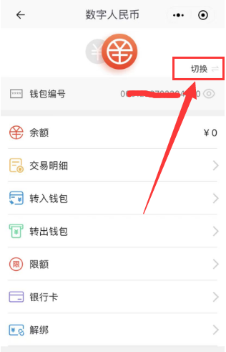
点击电子钱包出现以下界面：
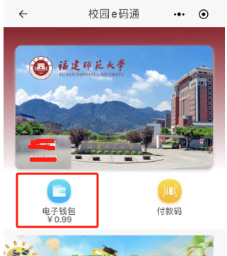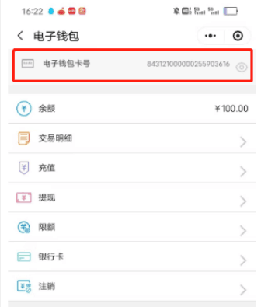
使用上述本人电子钱包账号进行操作，再次点击查询显示结果如下
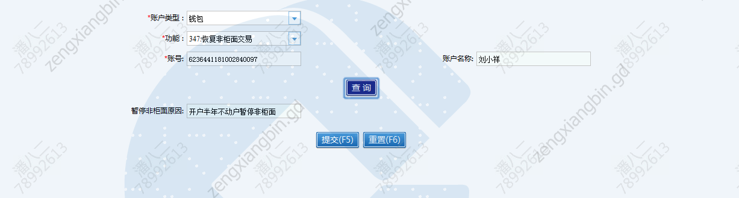
- 点击提交后完成解除操作
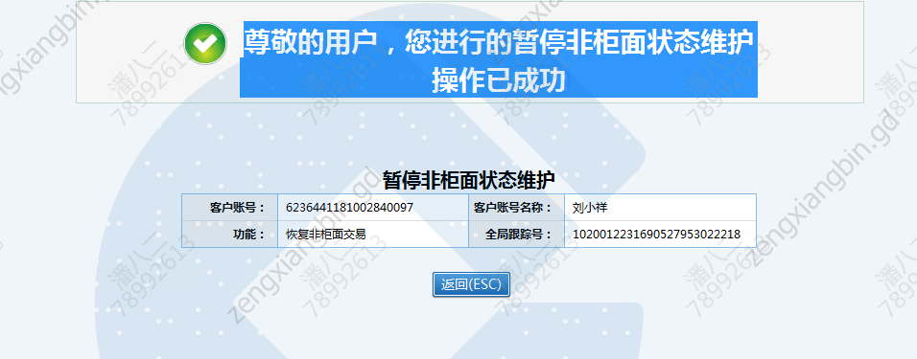
- 重新查询：提示该账户暂停非柜面状态为正常，完成维护
